JAVA I/O基础

唐玖佳 2016/7/17

理解流

流的概念
java.io包支持两种类型的流
- 二进制流--binary stream 或称字节流。当数据写到二进制流中时，不会发生数据转换。
- 字符流----character stream。在写入字符流之前，所有的二进制数值都必须转换为文本来表示。将字符串作为数据写入流时，默认Unicode字符会首先被自动转换成主机的本地字符表示，之后再写入流中。当读取字符串时，默认机制是将流中的数据从本地机器表示转换会Unicode字符形式。但没必要用默认机制。。。。。。。

输入输出类
java.io包中两个类支持字节流操作
1.InputStream基类(实现了Closeable接口)，方法
int read()返回流中可用的下一个字节。末尾返回-1.
int read(byte[] array)读取最大长度为array.length直到读取完输入数据或者检测到达流末尾，该方法返回。如果没有读取到字节，该方法返回-1，否则返回读取字节数。
int read(byte[] array,int offset,int length)
long skip(long l)跳过字节。
clos()
public void mark(int readlimit)
public void reset() throws.......
public boolean markSupported()

- OutputStream基类(实现了Closeable接口)
包含三个write()方法。

- 缓冲输入流BufferInputSteam
BufferedInputStream keyboard=new BufferedInputStream(System.in)//参数System.in是一个InputStream对象，它是System类的静态成员并且
//封装了来之键盘的输入。

- Reader和Writer
Reader和Writer是能将字节流将字符流方式进行读写的对象，它们是抽象类.
java.io.Reader
Implements:Closeable, AutoCloseable,Readable
Method Detail:
public int read(CharBuffer target)
public int read(char[] char)
public abstract int read(char[] char,int off,int len)
public int read()
Writer实现了Appendable接口，接口声明了三种append()方法
Appendable append(CharSequence csq) throws IOException
CharSequence引用可以指向String,StringBuilder，StringBuffer或CharBuffer对象。
Appendable append(CharSequence csq,int start,int end) throws IOException
Appendable append(char c)
5个write()方法略
InputStreamReader keyboard=new InputStreamReader(System.in);
//InputStreamReader构造函数
InputStreamReader(InputStream in,Charset s)
InputStreamReader(InputStream in, CharsetDecoder dec)
InputStreamReader(InputStream in,String charsetName)

标准流
标准输入流，默认是对应到键盘，由System类的in成员封装，是InputStream类型。
标准输出流，对应到命令行或IDE控制台窗口由System类out成员封装，PrintStream类。
- 从键盘读入数据
StreamTokenizer类能从流中读取字符并且将字符解析成能够识别的一系列标记。

StreamTokenizer tokenizer=new StreamTokenizer(new BufferedReader(new InputStreamReader(System.in)));

从流中提取标记需要为StreamTokenizer对象调用nextToken()方法

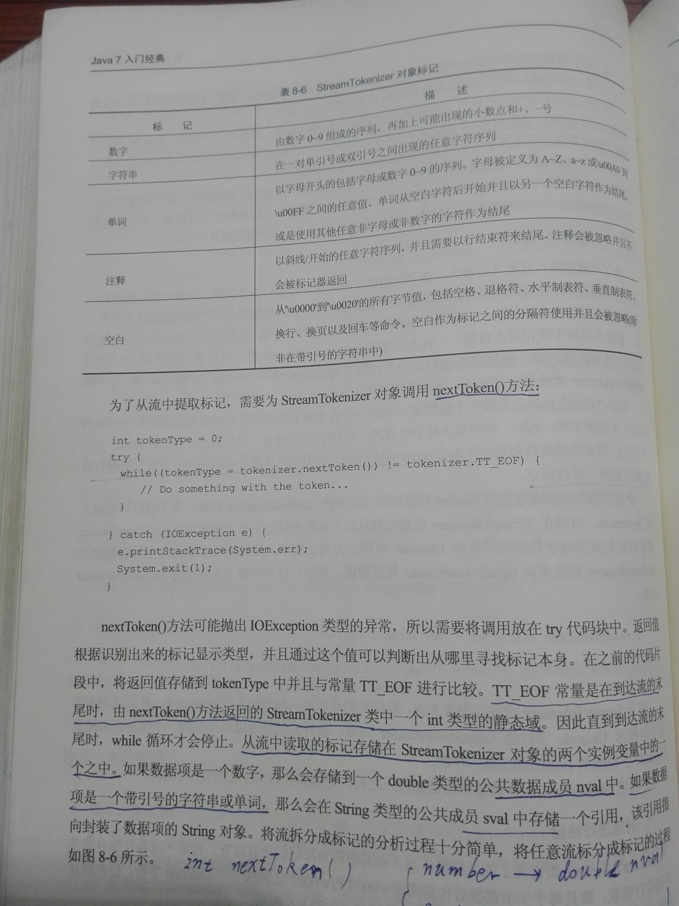

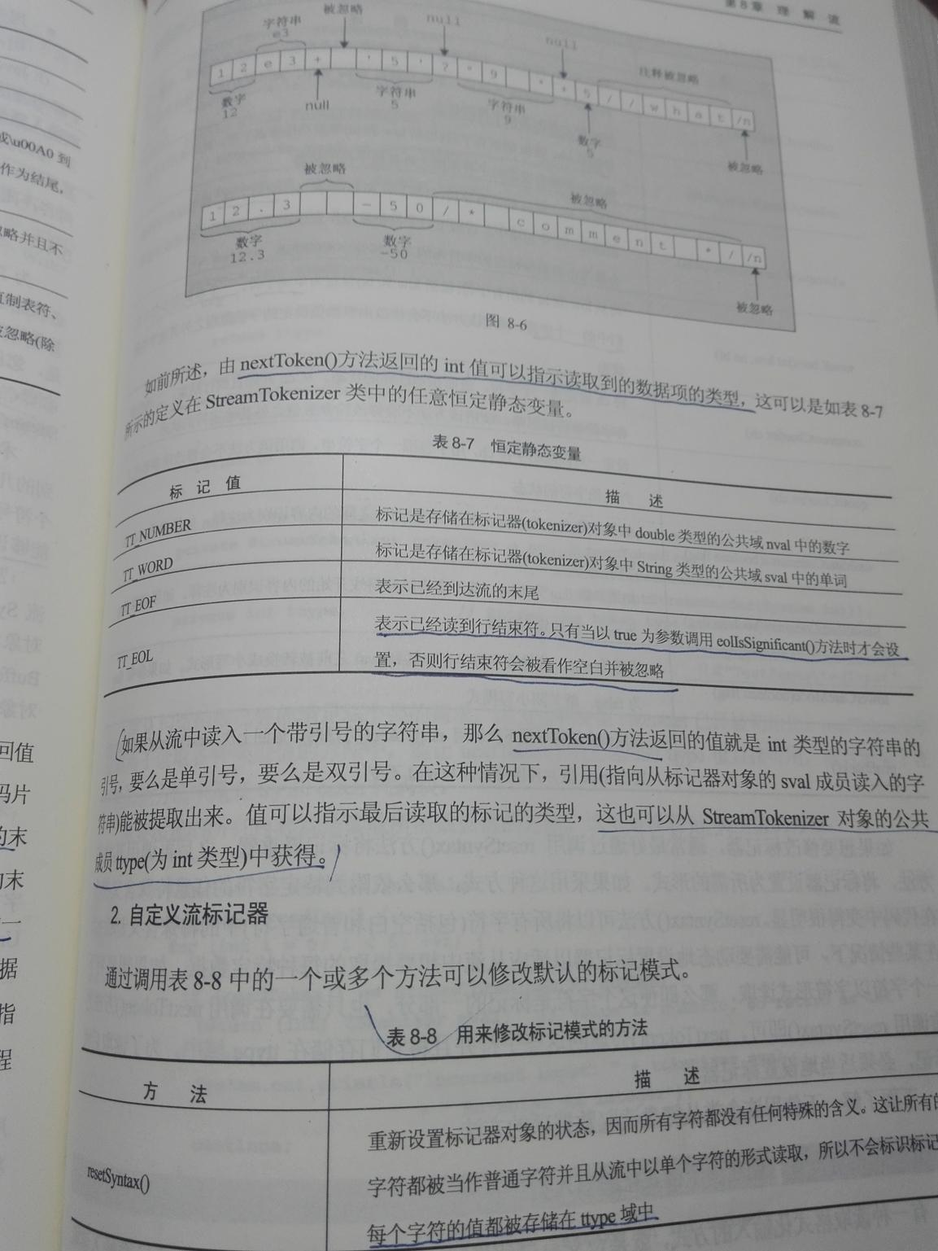

访问文件与目录

访问文件系统
java.nio.file.FileSystem对象用于封装计算机上的文件系统，无公共构造函数。java.nio.file.FileSystems类为之定义了静态工厂方法。
FileSystem f=FileSystems.getDefault();//f封装了默认文件系统。
可以将文件系统设备和分区标识为java.nio.FileStore.
Iterable<FileStore> s=f.getFileStores();//获取存储文件。
FileStore方法
String name()返回文件名
String type()返回文件类型
long getTotalSpace()字节文件总容量
long getUnallocatedSpace()文件未分配空间

使用Path对象
java.nio.file.Path对象可以将与系统相关的文件路径封装到文件或目录中。Path为接口类型。
Path path=f.getPath(String s);
Path path=f.getPath(String s,String s2,String s3);
也可以使用java.nio.file.Paths类中定义的get()方法来创建Path对象。
Path mypath=Paths.get(String s);

- 访问系统属性
String c=System.getProperty(“user.dir”);
下面程序列出当前系统属性集合的键与值
public class TryPro {
public static void main(String[] args){
java.util.Properties p=System.getProperties();
p.list(System.out);
}
}

- 设置系统属性
java.lang.System类中的setProperty方法

static String setProeperty(String key,String value)
- 测试Path对象

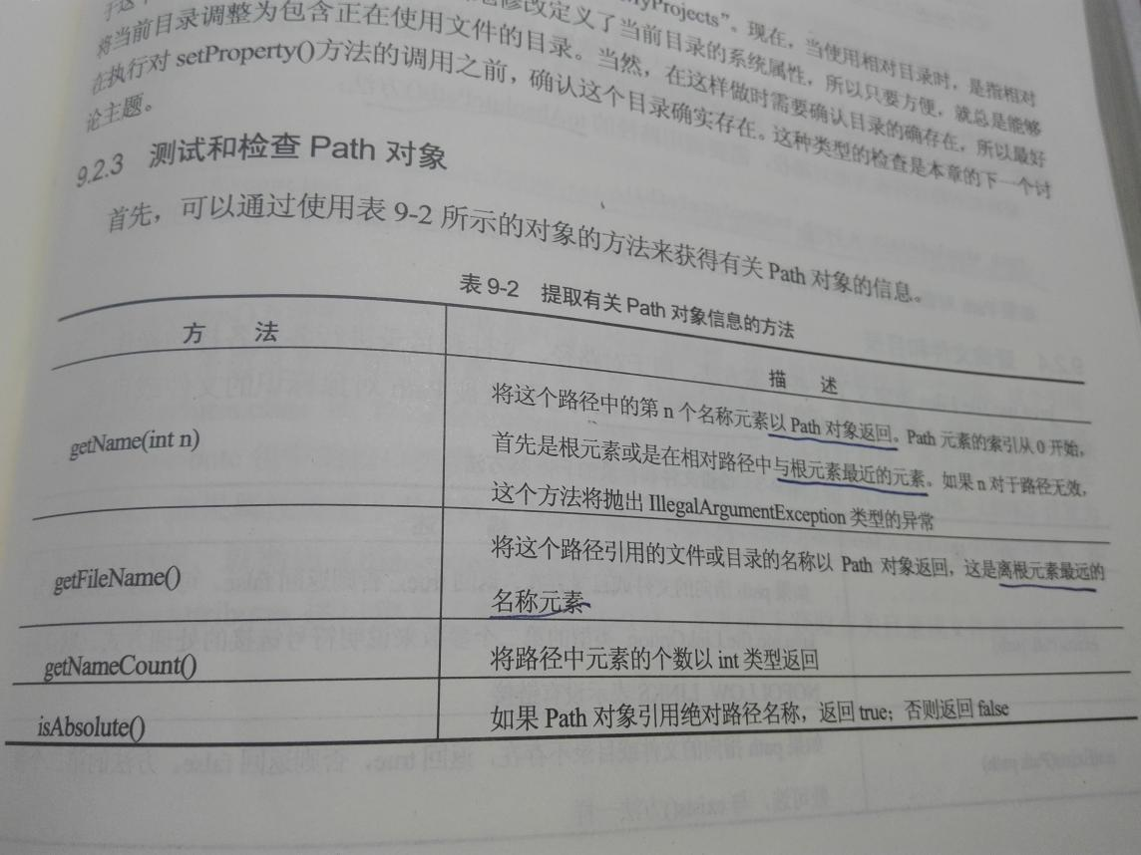

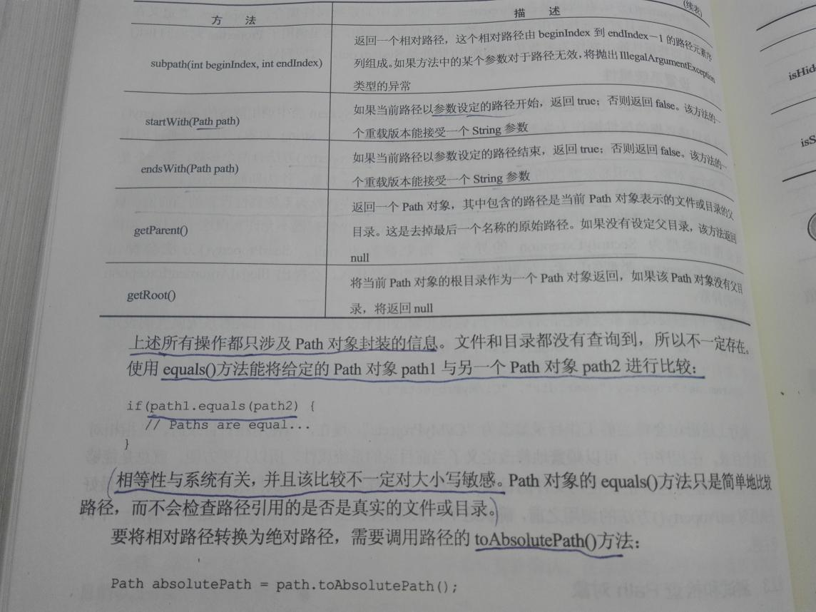

4）查询文件和目录

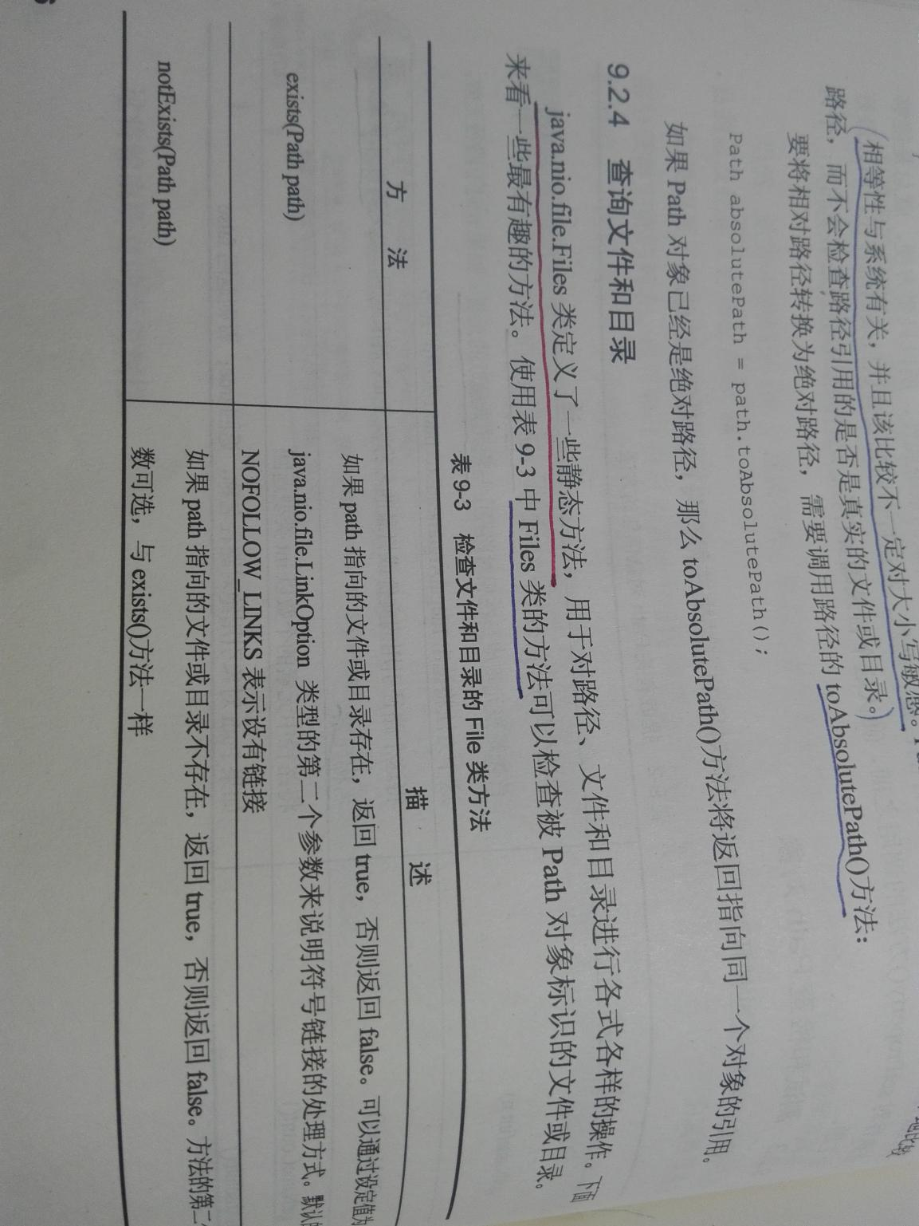

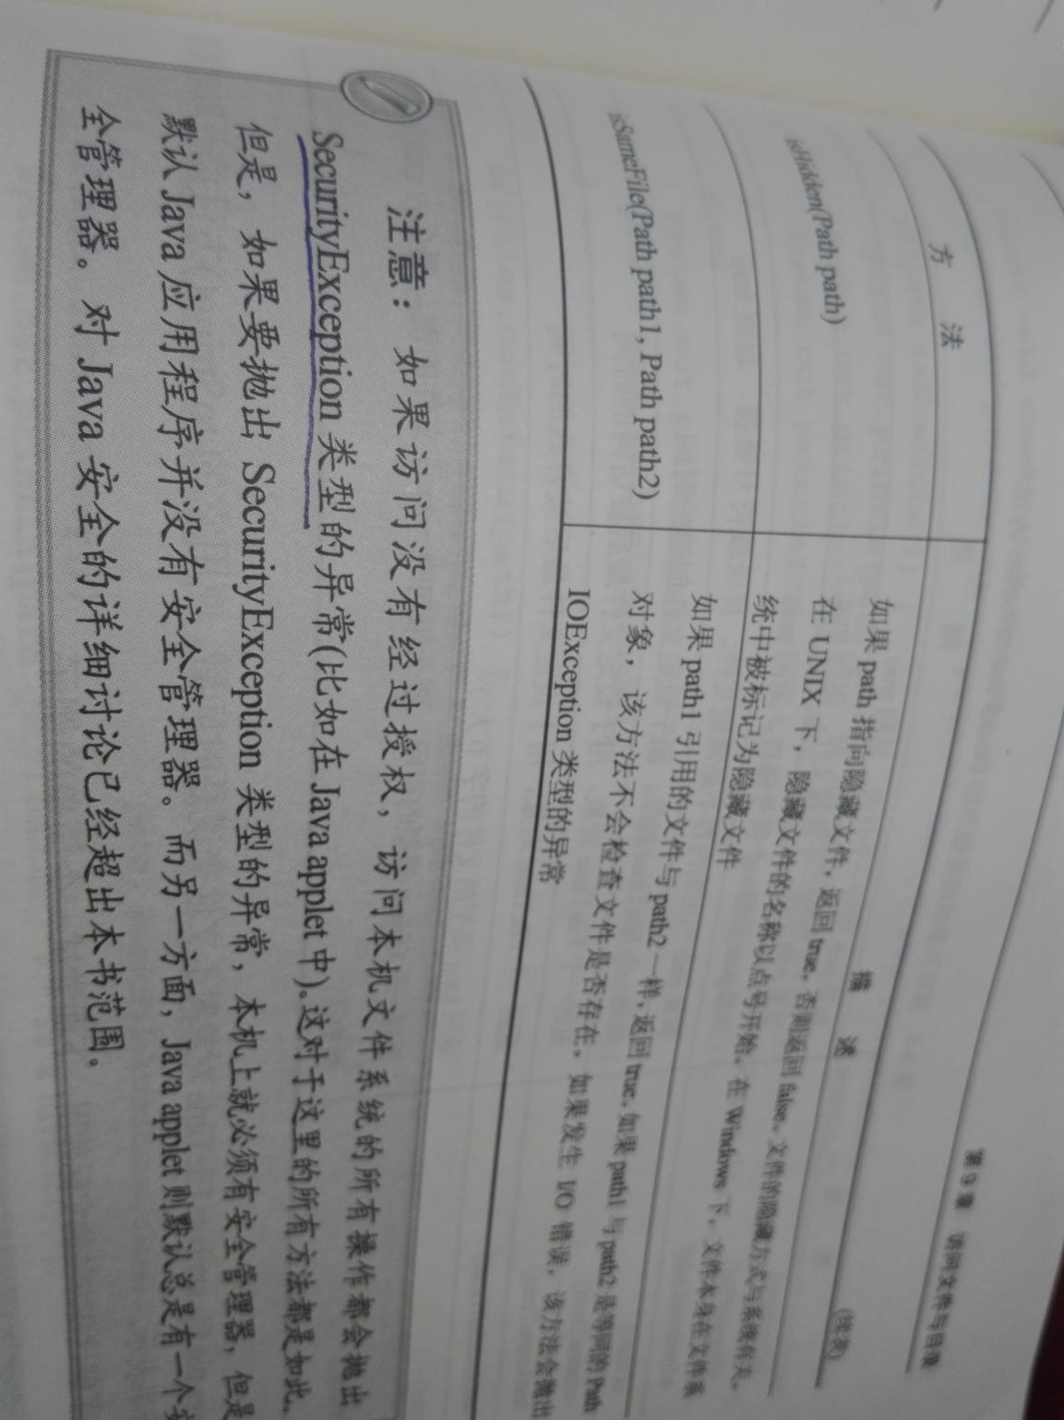

try{
BasicFileAttributes attr= Files.readAttributes(path,BasicFileAttributes.class);//接口定义在java.nio.file.attribute
}catch(IOException e){
System.out.println(e);
}

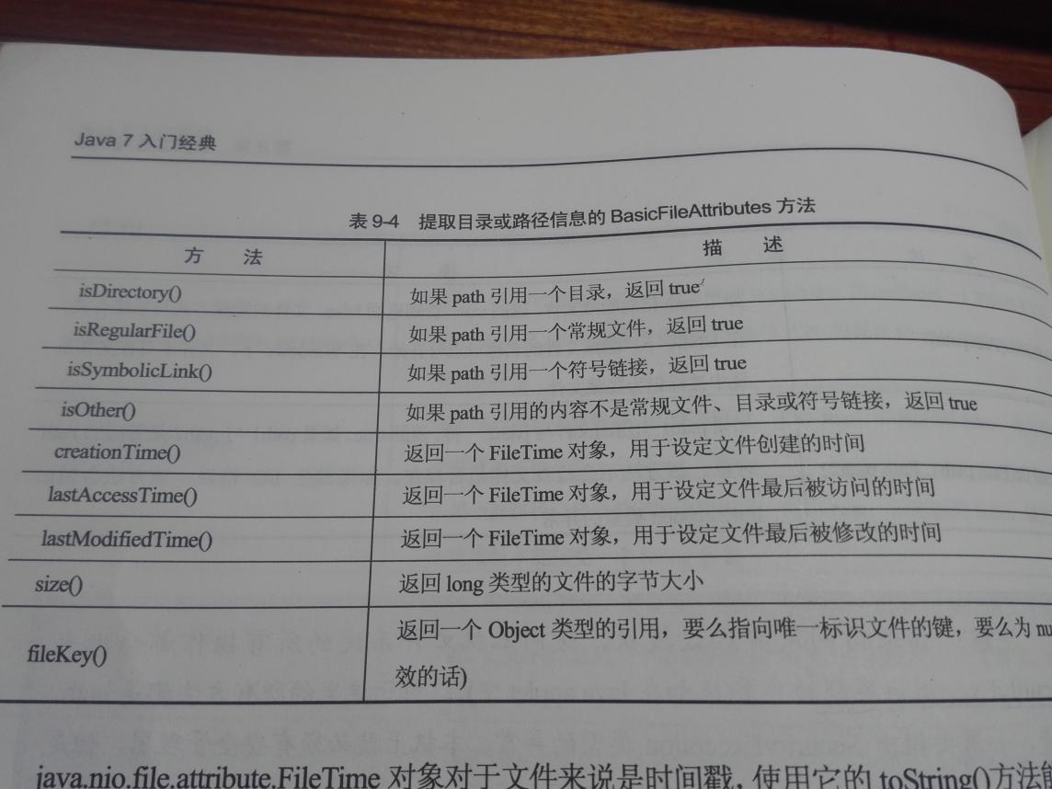

- 其他路径操作
Path resolve(Path path)//当前路径为绝对路径，参数路径为相对路径，返回值为合并二者的绝对路径。参数为绝对时返回之。
Path resolve(String s)//同上。
Path relativize()//参数为绝对路径，返回相对路径。
Path resolveSilbing()//返回参数和调用path合成的路径。

创建与删除目录和文件
- 创建目录
Path path= Paths.get("newDir");
try{
Files.createDirectory(path);//如果path是相对路径，新目录会附加到当前目录下。
}catch(IOException e){
e.printStackTrace(System.err);
}
Path path2=Paths.get("D:/Garbage/dir/dir1/dir2");//如果创建的目录路径中有元素不存在，创建之。
try{
Files.createDirectories(path2);
}catch(IOException e){
e.printStackTrace(System.err);
}
}

- 创建文件
Path path=Paths.get("D:/Garbage/dir/dir1/dir2/junk.txt");
try{
Files.createDirectories(path.getParent());//保证父目录存在
Files.createFile(path);
}catch(IOException e){
System.out.println(e);
}

- 删除文件和目录
Path path=Paths.get("D:/Garbage/dir/dir1/dir2/junk.txt");
try{
Files.delete(path);//先删除文件，因为目录为空，目录才能被删除。
Files.delete(path.getParent());//删除了dir2
}catch(DirectoryIteratorException e){
System.out.println("Directory not deleted.\n"+e);
}catch(IOException e){
System.out.println(e);
}

- 获取目录内容
Path cp=Paths.get(System.getProperty("user.dir"));
DirectoryStream<Path> paths=null;
try{
paths=Files.newDirectoryStream(cp);
for(Path path:paths){
System.out.println(cp.getFileName()+"is not a directroy."+e);
}catch(IOException e){
System.out.println("Error "+e);
}
}

关闭流
带资源的try代码块（try block-with-resource），能与实现了AutoCloseable接口的任意类型对象一起使用。
Path currentPath=Paths.get(System.getProperty("user.dir"));
try(DirectoryStream<Path> paths=Files.newDirectoryStream(currentPath)){//如果需要创建多个流对象，分号分之，这里创建的流对象默认为final。
for(Path path:paths){
System.out.println(path.getFileName());
}
}catch(NotDirectoryException e){
System.out.println(e);
}catch(IOException e){
System.out.println(e);
}

移动与复制文件和目录
Files.copy(fromPath,toPath);//如果目标路径已经存在，那么复制或移动会失败。
Files.move(fromPath,toPath);
Files.copy(fromPath,toPath,StandardCopyOption.REPLACE_EXISTING,StandardCopyOption.COPY_ATTRIBUTES);
Files.move(fromPath,toPath,StandardCopyOption.ATOMIC_MOVE);//定义为原子性，可保证要么移动成功完成要么，文件保留在原地。

如果原路径和目标路径的父路径相同，move操作能够重命名文件或目录。

遍历文件树
java.nio.FileVisitor<T>接口设定了能用于遍历目录和文件树的方法。java.nio.SimpleFileVisitor<T>实现了接口中的方法。
详情略。见P375

第二章 写文件

文件输出
Filse类提供了如下三种方法，用来访问文件并写入
public static OutputStream newOutputStream()打开或创建由Path对象设定的文件。

public staitc BufferedWriter newBufferedWriter(Path path,Charset cs,OpenOption...options) throws IOException在文本模式下进行写入，可以将文本数据写入文件中。
newByteChannel()写入或读取的数据可以是二进制或文本数据。

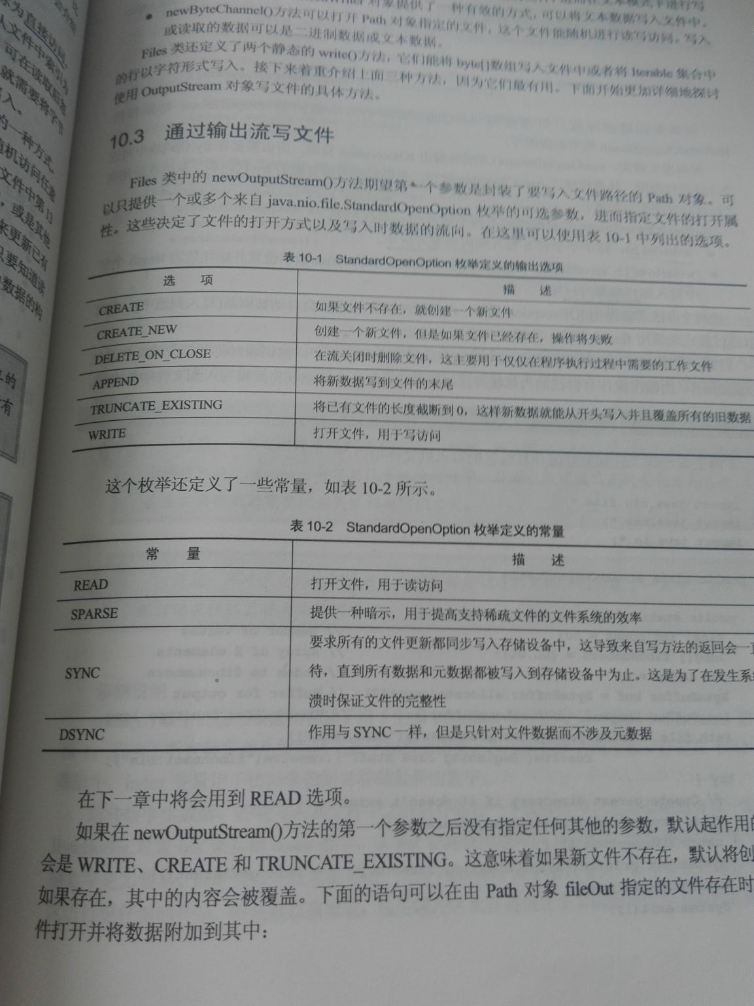

Path path=Paths.get("D:/Garbage/dir/dir1/dir2/junk.txt");
BufferedOutputStream fileOut=new BufferedOutputStream(Files.newOutputStream(path,CREATE,APPEND));

使用Writer写文件
BufferedWriter f=Files.newBufferedWriter(path, Charset.defaultCharset(),CREATE,APPEND);//BufferedWriter只能将字符数据写入到文件中。

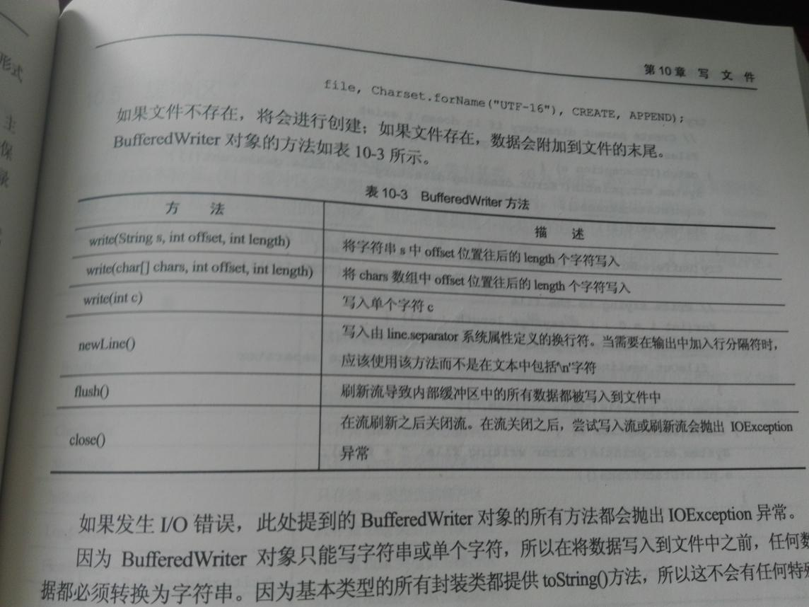

缓冲区
1.用来定义缓冲区的所有类都由java.nio.Buffer类为基类。只用BtyeBuffer缓冲区来读写数据，其他为视图缓冲区。
2.缓冲区容量是指缓冲区所能包含的值最大数目而不是字节数。capacity()
3.缓冲区的位置和限制-----

